**Projeto Sistema de Ouvidoria**

**Especificação de Tela**

**Efetuar Login Externo**

**Versão 1.01**

HISTÓRICO DE REVISÃO

|  |  |  |  |
| --- | --- | --- | --- |
| Data | Versão | Descrição | Autor |
| 07/04/2014 | 0.00 | Criação do documento. | Gisele Siqueira |
| 24/04/2014 | 0.01 | Atualização do documento. | Maria Luiza Castro Passini |
| 30/04/2014 | 0.02 | Atualização do documento. | Maria Luiza Castro Passini |
| 13/05/2014 | 0.03 | Atualização do documento conforme as mudanças solicitadas em reunião. | Maria Luiza Castro Passini |
| 14/05/2014 | 0.04 | Atualização do documento conforme revisão dos clientes. | Maria Luiza Castro Passini |
| 31/07/2014 | 0.05 | Atualização do documento conforme reunião junto a RSI. | Maria Luiza Castro Passini |
| 04/09/2014 | 1.00 | Documento Homologado. | Maria Luiza Castro Passini |
| 16/09/2014 | 1.01 | Alteração da regra de apresentação da tela "Quero me Cadastrar" quando usuário realiza o primeiro acesso no sistema e atualização do documento utilizando o mesmo template. | Maria Luiza Castro Passini |

SUMÁRIO

1. INTRODUÇÃO 4

2. Detalhamento da Apresentação 4

2.1 Usuários / Atores 4

2.2 Telas para efetuar Login Externo e Cadastramento de Usuário 4

2.2.1. Tela Inicial 4

2.2.2. Usuário e Senha 6

2.2.3. Cadastro ou Consulta 8

2.2.4. Quero me Cadastrar 10

2.2.5. Esqueceu sua senha 13

1. INTRODUÇÃO

O objetivo é autenticar a entrada do ator para criação de manifestações para a Ouvidoria ou manifestações referentes à LAI – Lei de Acesso à Informação, sendo que no cadastramento de manifestações referentes à LAI, o CPF do manifestante será obrigatório e validado junto à Receita Federal.

1. Detalhamento da Apresentação

A especificação de tela tem como objetivo validar a entrada no sistema de usuários externos. Documentos para referência:

-Especificação de casos de uso Efetuar Login Externo

-Documento de Regra de Negócios

-Documento de Mensagens

* 1. Usuários / Atores

Usuário Interno

Usuário Externo

* 1. Telas para efetuar Login Externo e Cadastramento de Usuário

2.2.1. Tela Inicial

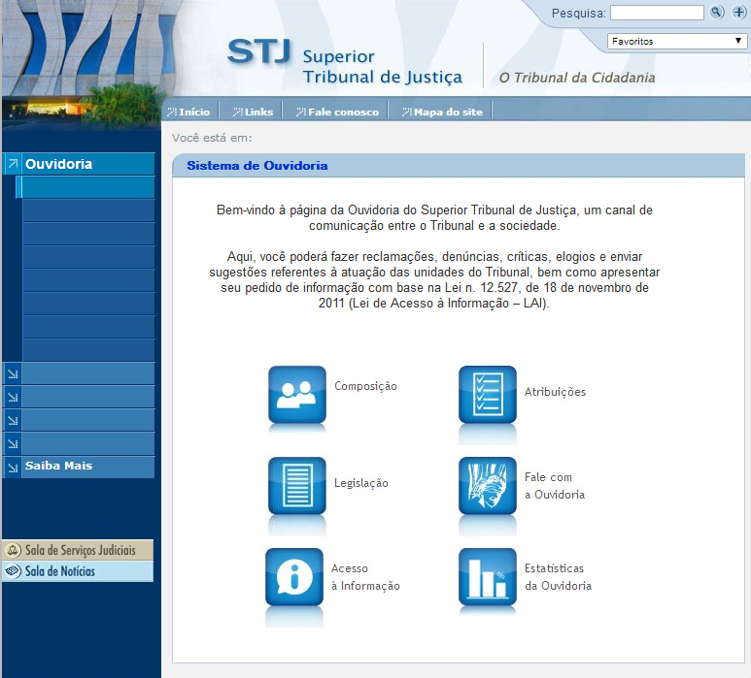

Figura 1 - Tela Inicial.

#### 2.2.1.1. Regras de Apresentação

1. Ao clicar o botão "Fale com a Ouvidoria", a Tela de Usuário e Senha será chamada.
2. Ao clicar o botão "Acesso à Informação", o usuário será redirecionado para o SIC que orienta o usuário a formular o seu pedido de informação e em seguida encaminha para a Tela de Usuário e Senha.

#### 2.2.1.2. Exceções

Não se aplica.

#### 2.2.1.3. Itens de Controle

|  |  |  |  |  |  |  |  |  |  |  |
| --- | --- | --- | --- | --- | --- | --- | --- | --- | --- | --- |
| **Item** | **Descrição** | **Informação BD** | **Máscara** | **Obrigatório** | **Valor Padrão** | **Editável** | **Domínio** | **TabOrder** | **Evento** | **Ação** |
| *1* | *Botão "Fale com a Ouvidoria"* | *N/A* | *Link* | *N/A* | *N/A* | *N/A* | *N/A* | *1* | *Click* | *Aciona a Tela de Usuário e Senha* |
| *2* | *Botão "Acesso à Informação"* | *N/A* | *Link* | *N/A* | *N/A* | *N/A* | *N/A* | *2* | *Click* | *Aciona o SIC* |
| Máscaras: **LC** – Caracteres Caixa Baixa, **UC** – Caracteres Caixa Alta, **CS** – Ignora Caixa  **CE –** Aceita Caracteres Especiais, **NE –** Não Aceita Caracteres Especiais  **CA** – Aceita Caracteres Acentuados, **NA** – Não Aceita Caracteres Acentuados  **VN –** Valores Inteiros, **VD** – Valores com Casas Decimais  **DT–** Data (dd/mm/yyyy), **MA** – Mês/Ano (mm/yyyy)  **TS –** Time Stamp (dd/mm/yyyy hh:mm:ss), **HH –** Hora (99:99),  **Link –** Link para outra Página, **URL –** Endereços Internet  Informação BD: deverá constar o ***nome do campo*** e sua respectiva ***tabela*** no banco de dados. Caso o BD ainda não exista será preenchido com o ***tamanho*** e ***tipo*** da informação. Para este último deve-se usar **A –** Alfanumérico, **N** – Numérico, **I –** Inteiro, **D –** Decimal, **TS –** TimeStamp, **DT –** Data  Não se Aplica: **N/A** | | | | | | | | | | |

2.2.2. Usuário e Senha

#### 2.2.2.1. Login Externo

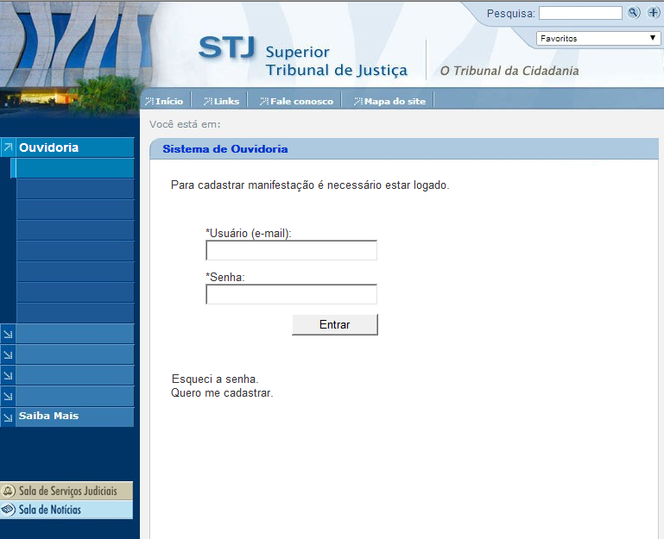

Figura 2 - Tela de Usuário e Senha

#### 2.2.2.2. Regras de Apresentação

1. Ao clicar o botão "Entrar", o sistema validará os dados e exibirá a Tela de Cadastro ou Consulta da Manifestação será chamada.
2. Ao clicar no Link “Esqueci a senha.”, a Tela Esqueceu sua Senha será chamada.
3. Ao clicar no Link “Quero me cadastrar.”, a Tela Quero me cadastrar será chamada.

#### 2.2.2.3. Exceções

Não se aplica.

#### 2.2.2.4. Itens de Controle

|  |  |  |  |  |  |  |  |  |  |  |
| --- | --- | --- | --- | --- | --- | --- | --- | --- | --- | --- |
| **Item** | **Descrição** | **Informação BD** | **Máscara** | **Obrigatório** | **Valor Padrão** | **Editável** | **Domínio** | **TabOrder** | **Evento** | **Ação** |
| *1* | *Usuário* | *100/A* | *CS/CE/NA* | *S* | *N/A* | *S* | *N/A* |  | *Editar* | *N/A* |
| *2* | *Senha* | *12/A* | *CS/CE/ CA/* | *S* | *N/A* | *S* | *N/A* |  | *Editar* | *N/A* |
| *3* | *Botão Entrar* | *N/A* | *Link* | *N/A* | *N/A* | *N/A* | *N/A* |  | *Click* | *Aciona a tela Cadastro ou Consulta da Manifestação* |
| *4* | *Esqueci a Senha* | *N/A* | *Link* | *N/A* | *N/A* | *N/A* | *N/A* |  | *Click* | *Aciona a tela Esqueceu sua senha* |
| *5* | *Quero me Cadastrar* | *N/A* | *Link* | *N/A* | *N/A* | *N/A* | *N/A* |  | *Click* | *Aciona a tela Quero me cadastrar* |
| Máscaras: **LC** – Caracteres Caixa Baixa, **UC** – Caracteres Caixa Alta, **CS** – Ignora Caixa  **CE –** Aceita Caracteres Especiais, **NE –** Não Aceita Caracteres Especiais  **CA** – Aceita Caracteres Acentuados, **NA** – Não Aceita Caracteres Acentuados  **VN –** Valores Inteiros, **VD** – Valores com Casas Decimais  **DT–** Data (dd/mm/yyyy), **MA** – Mês/Ano (mm/yyyy)  **TS –** TimeStamp (dd/mm/yyyy hh:mm:ss), **HH –** Hora (99:99),  **Link –** Link para outra Página, **URL –** Endereços Internet  Informação BD: deverá constar o ***nome do campo*** e sua respectiva ***tabela*** no banco de dados. Caso o BD ainda não exista será preenchido com o ***tamanho*** e ***tipo*** da informação. Para este último deve-se usar **A –** Alfanumérico, **N** – Numérico, **I –** Inteiro, **D –** Decimal, **TS –** TimeStamp, **DT –** Data  Não se Aplica: **N/A** | | | | | | | | | | |

2.2.3. Cadastro ou Consulta

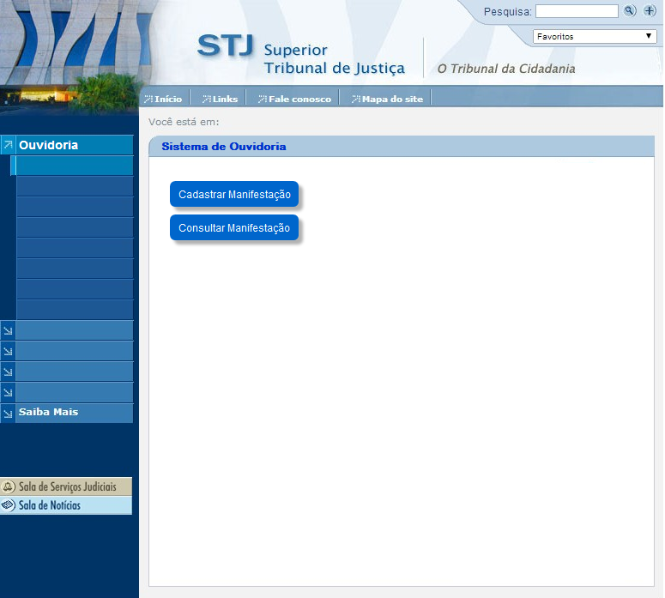

Figura 3 - Tela de Cadastro ou Consulta da Manifestação.

#### 2.2.3.1. Regras de Apresentação

1. Ao clicar o botão "Cadastrar Manifestação", a Tela Cadastro da Manifestação será chamada.
2. Ao clicar o botão "Consultar Manifestação", a Tela Consulta da Manifestação será chamada.

#### 2.2.3.2. Exceções

Não se aplica.

#### .2.3.3. Itens de Controle

|  |  |  |  |  |  |  |  |  |  |  |
| --- | --- | --- | --- | --- | --- | --- | --- | --- | --- | --- |
| **Item** | **Descrição** | **Informação BD** | **Máscara** | **Obrigatório** | **Valor Padrão** | **Editável** | **Domínio** | **TabOrder** | **Evento** | **Ação** |
| *1* | *Botão Cadastrar Manifestação* | *N/A* | *Link* | *N/A* | *N/A* | *N/A* | *N/A* | *1* | *Click* | *Aciona a tela Cadastro da Manifestação* |
| *2* | *Botão Consultar Manifestação* | *N/A* | *Link* | *N/A* | *N/A* | *N/A* | *N/A* | *2* | *Click* | *Aciona a tela Consulta da Manifestação* |
| Máscaras: **LC** – Caracteres Caixa Baixa, **UC** – Caracteres Caixa Alta, **CS** – Ignora Caixa  **CE –** Aceita Caracteres Especiais, **NE –** Não Aceita Caracteres Especiais  **CA** – Aceita Caracteres Acentuados, **NA** – Não Aceita Caracteres Acentuados  **VN –** Valores Inteiros, **VD** – Valores com Casas Decimais  **DT–** Data (dd/mm/yyyy), **MA** – Mês/Ano (mm/yyyy)  **TS –** TimeStamp (dd/mm/yyyy hh:mm:ss), **HH –** Hora (99:99),  **Link –** Link para outra Página, **URL –** Endereços Internet  Informação BD: deverá constar o ***nome do campo*** e sua respectiva ***tabela*** no banco de dados. Caso o BD ainda não exista será preenchido com o ***tamanho*** e ***tipo*** da informação. Para este último deve-se usar **A –** Alfanumérico, **N** – Numérico, **I –** Inteiro, **D –** Decimal, **TS –** TimeStamp, **DT –** Data  Não se Aplica: **N/A** | | | | | | | | | | |

2.2.4. Quero me Cadastrar

#### 2.2.4.1. Tela “Quero me Cadastrar”

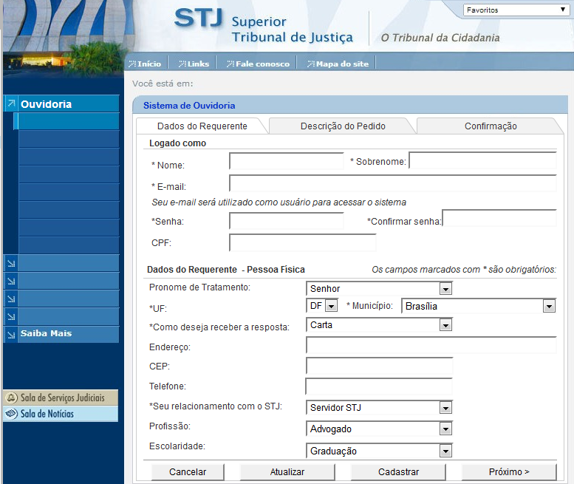

Figura 4 – Quero me Cadastrar

#### 2.2.4.2. Regras de Apresentação

Para o primeiro cadastro não serão apresentados os campos de endereço (UF, Município, Endereço e CEP) e telefone referente aos dados do requerente. As abas "Descrição do Pedido" e "Confirmação" também não deverão apresentados na tela e, somente, os botões “Cadastrar” e "Cancelar" deverão ser habilitados.

A partir do segundo acesso, as opções "Atualizar" e "Próximo" deverão ser habilitadas e os campos referente ao cadastro do usuário serão apresentados como leitura. Somente ao selecionar a opção "Carta" para receber a resposta da manifestação os campos de endereço, CEP e telefone deverão ser apresentados.

No segundo acesso, os campos UF e Município devem ser apresentados como obrigatórios independente de como o usuário deseja receber a resposta.

Para cada opção o sistema realiza as seguintes regras de apresentação:

1. Ao clicar o botão Cancelar, o sistema cancela os dados e retorna para a página inicial será chamada.
2. Ao clicar o botão Atualizar, os dados serão atualizados na base de dados.
3. Ao clicar o botão Cadastrar, os dados serão cadastrados na base de dados.
4. Ao clicar o botão Próximo, a tela "Descrição do Pedido" é chamada.

#### 2.2.4.3. Exceções

Não se aplica.

#### 2.2.4.4. Itens de Controle

| **Item** | **Descrição** | **Informação BD** | **Máscara** | **Obrigatório** | **Valor Padrão** | **Editável** | **Domínio** | **TabOrder** | **Evento** | **Ação** |
| --- | --- | --- | --- | --- | --- | --- | --- | --- | --- | --- |
| *1* | *Nome* | *100/A* | *CS/CE/CA* | *S* | *N/A* | *S* | *N/A* | *1* | *Editar* | *Converte para caixa alta automaticamente* |
| *2* | *Sobrenome* | *100/A* | *CS/CE/CA* | *S* | *N/A* | *S* | *N/A* | *2* | *Editar* | *Converte para caixa alta automaticamente* |
| *3* | *E-mail* | *100/A* | *CE/NA* | *S* | *N/A* | *S* | *N/A* | *3* | *Editar* | *N/A* |
| *4* | *Senha* | *12/A* | *CS/CE/CA* | *S* | *N/A* | *S* | *N/A* | *4* | *Editar* | *N/A* |
| *5* | *Confirmar Senha* | *12/A* | *CS/CE/CA* | *S* | *N/A* | *S* | *N/A* | *5* | *Editar* | *N/A* |
| *6* | *CPF* | *N* | 99999999999 | *N* | *Receita Federal* | *S* | *N/A* | *6* | *Editar* | *N/A* |
| *7* | *Pronome de Tratamento* | *N/A* | *N/A* | *N* | *Opções do campo:*  *-Senhor*  *-Senhora* | *N* | *Lista de Pronomes de Tratamento.* | *7* | *Selecionar* | *N/A* |
| *8* | *UF* | *N/A* | *N/A* | *S* | *Tabela padrão do IBGE* | *N* | *Lista de UF´s* | *8* | *Selecionar* | *N/A* |
| *9* | *Município* | *N/A* | *N/A* | *S* | *Tabela padrão do IBGE* | *N* | *Lista de Municípios* | *9* | *Selecionar* | *N/A* |
| *10* | *Como deseja receber a resposta* | *N/A* | *N/A* | *S* | *Opções do campo:*  *-Carta,*  *-E-mail*  *-Não deseja receber resposta* | *N* | *Lista de respostas* | *10* | *Selecionar* | *N/A* |
| *11* | *Endereço* | *100/A* | *A* | *N* | *N/A* | *S* | *N/A* | *11* | *Editar* | *N/A* |
| *12* | *CEP* | *N* | *99.999-999* | *N* | *N/A* | *S* | *N/A* | *12* | *Editar* | *N/A* |
| *13* | *Telefone* | *N* | *(99)9999-9999* | *N* | *N/A* | *S* | *N/A* | *13* | *Editar* | *N/A* |
| *14* | *Seu Relacionamento com o STJ* | *N/A* | *N/A* | *S* | *Opções do campo:*  *--Servidor do STJ*  *-Advogado*  *-Parte em processo*  *-Cidadão* | *N* | *Lista de Relacionamentos* | *14* | *Selecionar* | *N/A* |
| *15* | *Profissão* | *N/A* | *N/A* | *N* | *Tabela padrão* | *N* | *Lista de Profissões* | *15* | *Selecionar* | *N/A* |
| *16* | *Escolaridade* | *N/A* | *N/A* | *N* | *Tabela padrão* | *N* | *Lista de Escolaridades* | *16* | *Selecionar* | *N/A* |
| *17* | *Botão Cancelar* | *N/A* | *Link* | *N/A* | *N/A* | *N/A* | *N/A* | *17* | *Click* | *Cancela dados e retorna para página inicial* |
| *18* | *Botão Atualizar* | *N/A* | *Link* | *N/A* | *N/A* | *N/A* | *N/A* | *18* | *Click* | *Atualiza os dados* |
| *19* | *Botão Cadastrar* | *N/A* | *Link* | *N/A* | *N/A* | *N/A* | *N/A* | *19* | *Click* | *Cadastra os dados* |
| *20* | *Botão Próximo* | *N/A* | *Link* | *N/A* | *N/A* | *N/A* | *N/A* | *20* | *Click* | *Aciona a descrição do pedido da tela Cadastrar Manifestação* |
| Máscaras: **LC** – Caracteres Caixa Baixa, **UC** – Caracteres Caixa Alta, **CS** – Ignora Caixa  **CE –** Aceita Caracteres Especiais, **NE –** Não Aceita Caracteres Especiais  **CA** – Aceita Caracteres Acentuados, **NA** – Não Aceita Caracteres Acentuados  **VN –** Valores Inteiros, **VD** – Valores com Casas Decimais  **DT–** Data (dd/mm/yyyy), **MA** – Mês/Ano (mm/yyyy)  **TS –** TimeStamp (dd/mm/yyyy hh:mm:ss), **HH –** Hora (99:99),  **Link –** Link para outra Página, **URL –** Endereços Internet  Informação BD: deverá constar o ***nome do campo*** e sua respectiva ***tabela*** no banco de dados. Caso o BD ainda não exista será preenchido com o ***tamanho*** e ***tipo*** da informação. Para este último deve-se usar **A –** Alfanumérico, **N** – Numérico, **I –** Inteiro, **D –** Decimal, **TS –** TimeStamp, **DT –** Data  Não se Aplica: **N/A** | | | | | | | | | | |

* Os campos “Pronome de Tratamento”, “UF”, “Município”, “Seu Relacionamento com o STJ”, "Como deseja receber a resposta", "Profissão" e "Escolaridade" são campos no estilo “Caixa de seleção” ou “Combo”.

2.2.5. Esqueceu sua senha

#### 2.2.5.1. Esqueceu sua senha

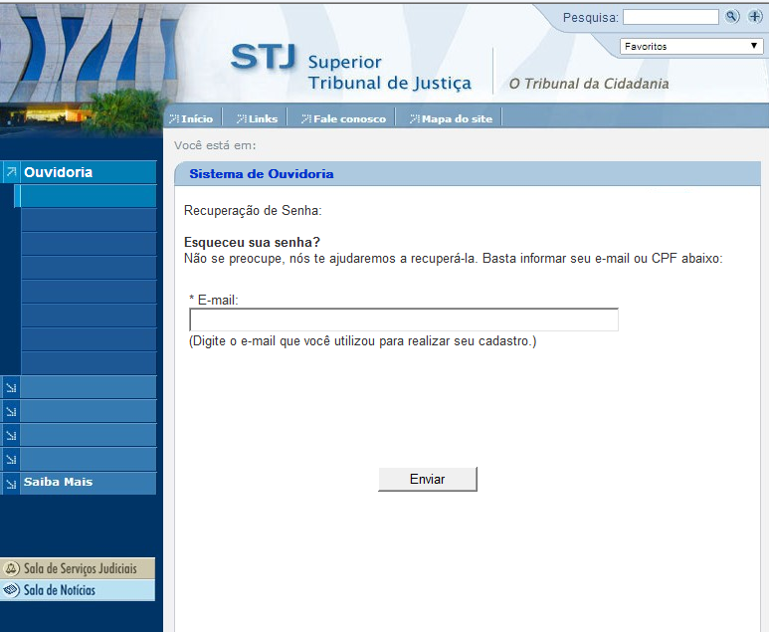

Figura 5 – Esqueceu sua senha.

#### 2.2.5.2. Regras de Apresentação

1. Ao clicar o botão “Enviar”, o sistema encaminha um e-mail ao usuário informando a senha cadastrada. Em seguida retorna para a página inicial.

#### 2.2.5.3. Exceções

Não se aplica.

#### 2.2.5.4. Itens de Controle

|  |  |  |  |  |  |  |  |  |  |  |
| --- | --- | --- | --- | --- | --- | --- | --- | --- | --- | --- |
| **Item** | **Descrição** | **Informação BD** | **Máscara** | **Obrigatório** | **Valor Padrão** | **Editável** | **Domínio** | **TabOrder** | **Evento** | **Ação** |
| *1* | *E-mail* | *100/A* | *CE/ NA* | *S* | *N/A* | *S* | *N/A* | *1* | *Editar* | *N/A* |
| *2* | *Botão Enviar* | *N/A* | *Link* | *N/A* | *N/A* | *N/A* | *N/A* | *2* | *Click* | *Acessa a página inicial do sistema* |
| Máscaras: **LC** – Caracteres Caixa Baixa, **UC** – Caracteres Caixa Alta, **CS** – Ignora Caixa  **CE –** Aceita Caracteres Especiais, **NE –** Não Aceita Caracteres Especiais  **CA** – Aceita Caracteres Acentuados, **NA** – Não Aceita Caracteres Acentuados  **VN –** Valores Inteiros, **VD** – Valores com Casas Decimais  **DT–** Data (dd/mm/yyyy), **MA** – Mês/Ano (mm/yyyy)  **TS –** TimeStamp (dd/mm/yyyy hh:mm:ss), **HH –** Hora (99:99),  **Link –** Link para outra Página, **URL –** Endereços Internet  Informação BD: deverá constar o ***nome do campo*** e sua respectiva ***tabela*** no banco de dados. Caso o BD ainda não exista será preenchido com o ***tamanho*** e ***tipo*** da informação. Para este último deve-se usar **A –** Alfanumérico, **N** – Numérico, **I –** Inteiro, **D –** Decimal, **TS –** TimeStamp, **DT –** Data  Não se Aplica: **N/A** | | | | | | | | | | |